Личный кабинет поступающего 20191
В 2019 году необходимо обеспечить возможность подачи заявления в колледж через личный кабинет. Процедура подачи заявления в колледж и дальнейшая его обработка, а также вид анкеты очень похожи на уже внедренные для бакалавра и магистра. Поэтому предлагается расширить функционал личного кабинета российского абитуриента, учесть особенности приема в колледж. Внедренный ранее функционал работы личного кабинета для квалификации, соответствующей Магистратуре и Бакалавриату пока оставляем без изменений, описанные далее необходимые возможности касаются только квалификации СПО (Колледж)
Главные отличия связаны с направлениями подготовки (конкурсными группами). Все направления подготовки для бакалавра и магистра разделялись по институтам. В этих терминах в колледже существует лишь один институт – УПК. Однако для направлений колледжа существует такое понятие как базовое образование. Необходимо сформировать для него дополнительный справочник baseeducs из двух значений:
- Id = 4 name=”На базе 9 класса”
- Id = 6 name=”На базе 11 класса”

На первой вкладке Персональная информация для элемента интерфейса “Буду поступать в” добавляется еще одна квалификация СПО (Колледж)
id | name | acronym
1 | Академический бакалавриат | Бакалавриат (специалитет)
3 | Специалитет
4 | Магистратура | Магистратура
5 | Среднее профессиональное образовани | СПО (колледж)

При осуществлении выбора СПО (Колледж) необходимо подгрузить выпадающий список и обеспечить выбор ”На базе 9 класса” или ”На базе 11 класса”. Критерием того, что конкурсная группа относится к приему в колледж, является атрибут qualification с значением 5.
Поэтому в справочник admission_plan необходимо добавить атрибут baseeducs. Для конкурсных групп, относящихся к магистратуре и бакалавриату (специалитету), значение атрибута baseeducs будет пустым или вовсе передаваться не будет – это вопрос для согласования. Для конкурсных групп, относящихся к СПО (Колледж) значение атрибута baseeducs принимает значение из соответствующего справочника

- Персональная информация
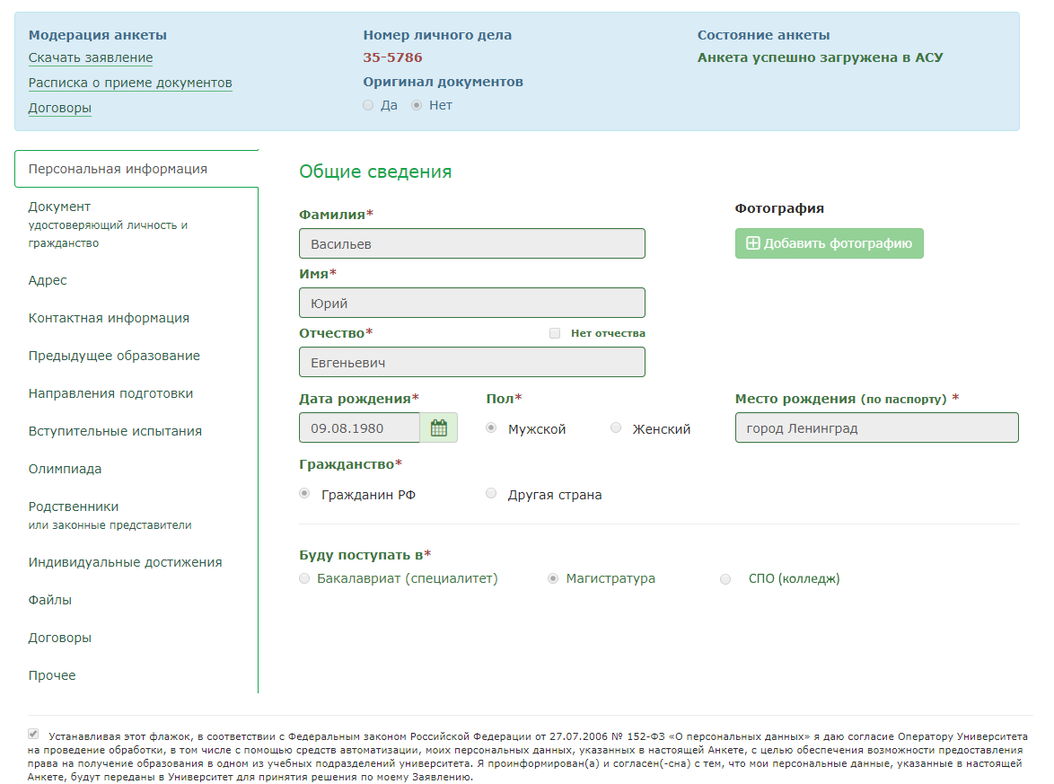

- Документ, удостоверяющий личность и гражданство
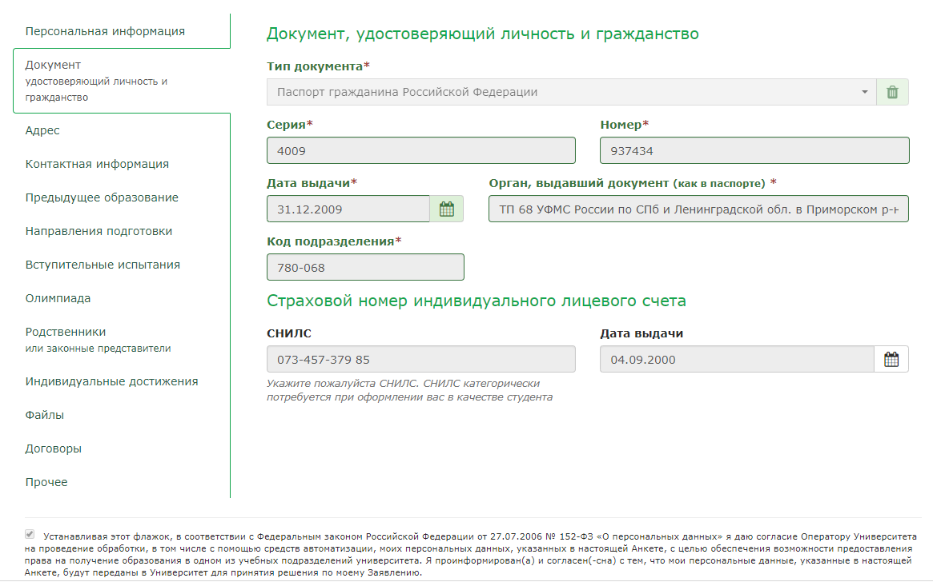
Без изменений

- Адрес регистрации (по паспорту)
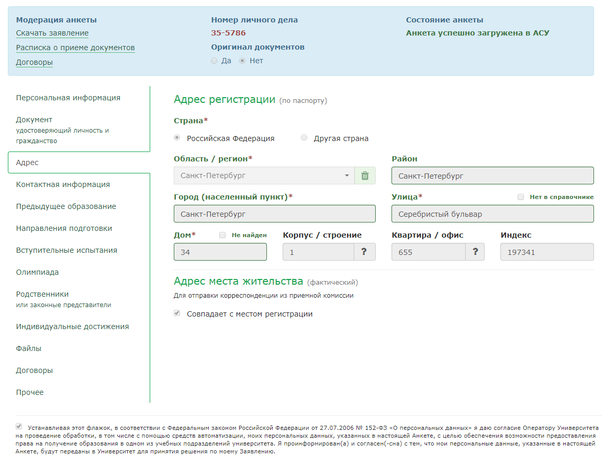

- Контактная информация
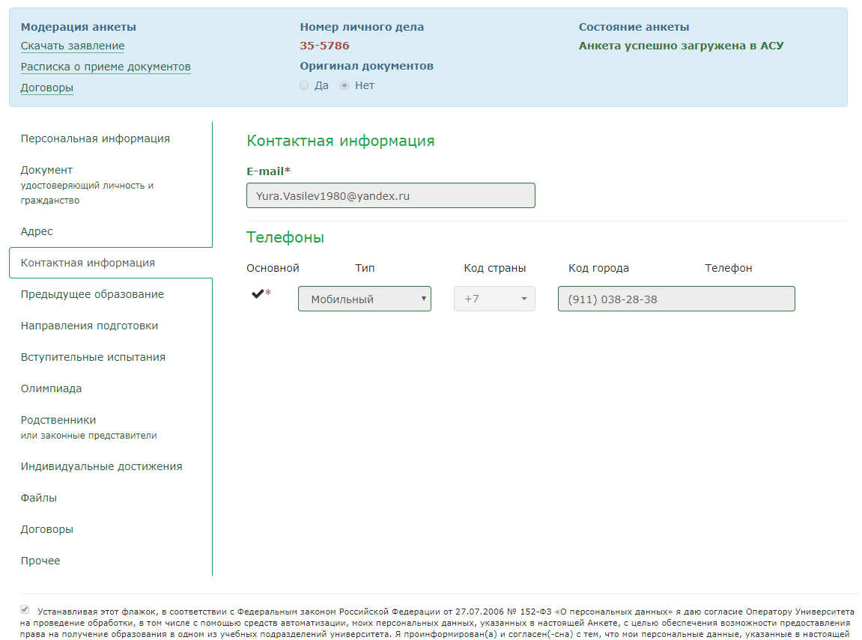

- Предыдущее образование
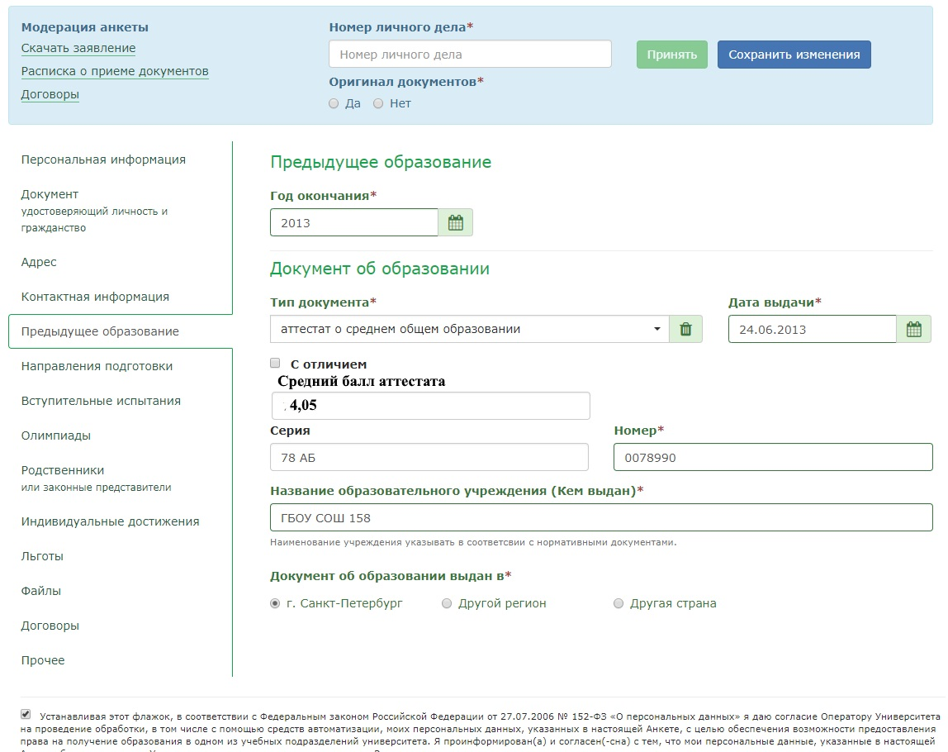
Добавляется атрибут средний балл аттестата. Данный атрибут задается десятичным числом от 2 до 5 с точностью два знака после запятой. Заполняется модератором в момент приема анкеты. В выгружаемый файл добавляется атрибут college_average

- Направления подготовки
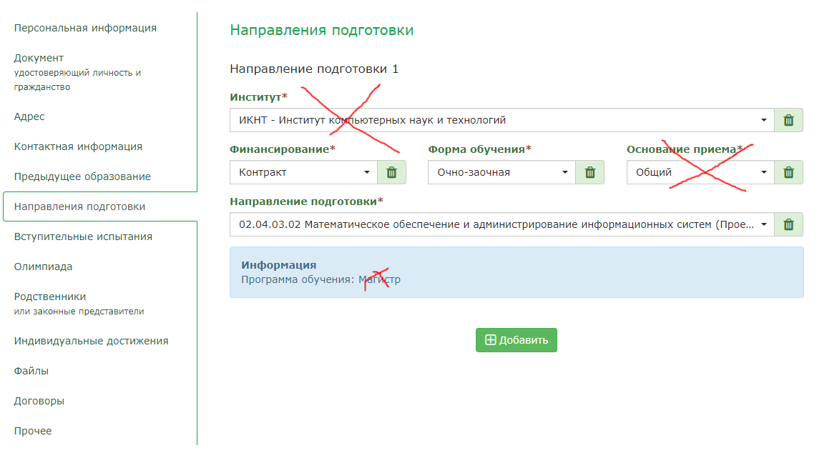
Для конкурсных групп, соответствующих СПО (Колледж), следует учесть некоторые особенности
- В списке направления подготовки необходимо показать только те, которые соответствуют сделанному ранее выбору - квалификация и базовое образование
- Выпадающий список институт не показываем там будет всего одно значение УПК
- Выпадающий список основание для приема не показываем всегда имеет значение общий конкурс
- Добавляется атрибут средний балл профильных предметов. Данный атрибут задается десятичным числом от 2 до 5 с точностью два знака после запятой. Заполняется модератором в момент приема анкеты. В выгружаемый файл для каждого пожелания добавляется атрибут college_prof_average
- Добавляется атрибут приоритет. Приоритет представляет из себя целое число начиная с 1. 1 соответствует более приоритетному пожеланию по сравнению с 2

При поступлении в СПО (Колледж) очень важен приоритет выбранных направлений подготовки. В отличие от приема в бакалавриат или магистратуру пожелания абитуриента имеют равный приоритет независимо от того в каком порядке они попали в заявление. Зачисление происходит на то направление, на которое абитуриент пишет заявление о согласии на зачисление. При приеме в колледж абитуриент такое заявление не пишет. Например, абитуриент написал в анкете несколько пожеланий:
- Компьютерные системы и комплексы
- Электрические станции, сети и системы
- Метрология
Это означает что при зачислении, если он проходит по конкурсу по первому приоритету он зачисляется, если не проходит он автоматически участвует в конкурсе по второму приоритету и так далее. Поэтому крайне важно не только получить список пожеланий абитуриента, но и узнать какое направление для него является наиболее приоритетным. Порядок следования направлений в заявлении может не соответствовать пожеланиям абитуриента – например метрология появилась в заявлении третьей после Компьютерных систем и Электрических станций, но абитуриент хочет поступить туда больше всего.
- Необходимо явно показать приоритет направления в анкете
- По умолчанию расставить приоритеты в порядке их добавления
- На данной странице будет размещен разъяснительный текст, описывающий правила учета приоритетов
- Также необходимо предусмотреть возможность изменить приоритета направления без необходимости удалить все и добавить их заново. Реализовать это предлагается с помощью перетягивания drag and drop и переназначения приоритетов, согласно изменившемуся расположению. Либо с помощью стрелочек, нажимая на которые абитуриент может изменить приоритетность своего пожелания. Изменения приоритета должны быть согласованными, то есть в итоге должны получится следующие друг за другом целые числа: 1,2,3 и тд.
- В выгружаемый файл для каждого пожелания добавляется атрибут priority

- Вступительные испытания не сдаются, зачисление на основании аттестата
- Олимпиады не предусмотрены
- Родственники - аналогично с бакалавриатом и магистратурой. Информацию о родственниках необходимо печатать в анкете. Анкета прилагается
- Индивидуальные достижения не предусмотрены.
- Льготы. Необходимо убрать пункт Имею преимущественное право зачисления
- Файлы и раздел прочее – аналогично с бакалавриатом и магистратурой
- Образец договора прилагается 